新 书 推 荐

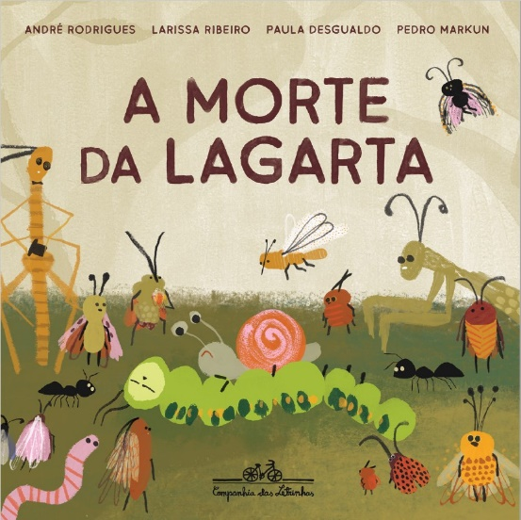
中文书名：《毛毛虫死掉了》
英文书名：DEATH OF A CATERPILLAR
作 者：André Rodrigues, Larissa Ribeiro, Paula Desgualdo & Pedro Markun
出 版 社：COMPANHIA DAS LETRAS
代理公司：S.B.Rights/ ANA/Emily Xu
页 数：48页
出版时间：2022年4月25日
代理地区：中国大陆、台湾
审读资料：电子稿
类 型：儿童绘本
版权已授：英国，泰国

内容简介：

这是一个细腻、易懂、深受读者喜爱的绘本，围绕着一个几乎所有人都还没有准备好的话题展开：如何面对所爱之人的离去。

虽然死亡是自然现象，正是死亡使得生命不断轮回，但对我们人类来说，它始终是一个谜，而正确地面对它则具有挑战性。这本书是在疫情期间写的，全球有数百万人死于这种由病毒引起的疾病。有的在我们身边，有的离我们很远。这个故事是我们公开谈论这个问题的方式；也是我们观察那些失去亲人的人的情感的方式；更是对不断更新的生命的致敬。

毛毛虫就生活在花园中，她是所有昆虫们亲近的朋友。但是，故事的一开始就告诉我们：毛毛虫死了，她的朋友们则有很多疑问——死后究竟会发生什么；从现在开始，如果没有毛毛虫在身边，生活会是什么样……他们该如何面对失去亲人后的感受？小读者们可以在这个花园中通过他们的记忆和对话找到一些答案。这本书的作者用充满魅力和同理心的客观语言，反思了死亡是什么，以及它是如何与生命、自然和我们的感知联系在一起的。总之，有一件事是可以肯定的：告别并不容易，但怀念和尊重会让一切都变得不同。孩子们或许可以通过这个故事认识到“死亡”，更加体会到生命的伟大与存在的意义。

作者简介：

安德烈·罗德里格斯（André Rodrigues），拉瑞莎·里贝罗（Larissa Ribeiro）, 宝拉·黛丝古尔多（Paula Desgualdo），和佩德罗·马尔昆（Pedro Markun）是巴西Sabichinho创意工作室的四位成员，他们曾合作出版过三本书，《谁做主？》（2015），《丛林领袖》（2018，已授权18个语区出版），以及《毛毛虫死掉了》（2022）。

内页插图：

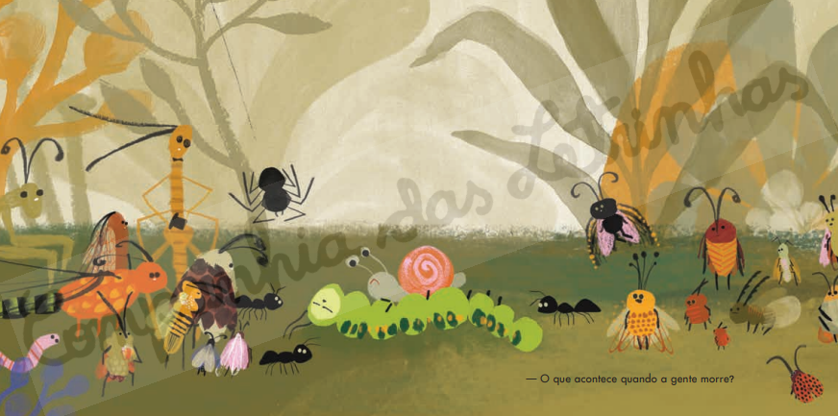
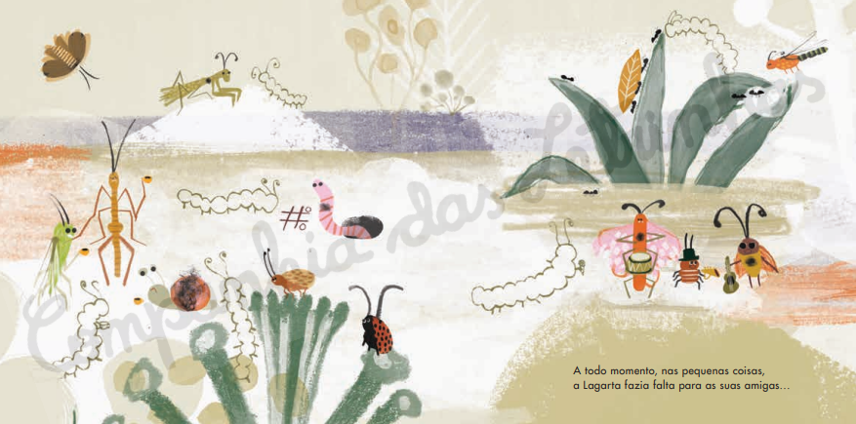
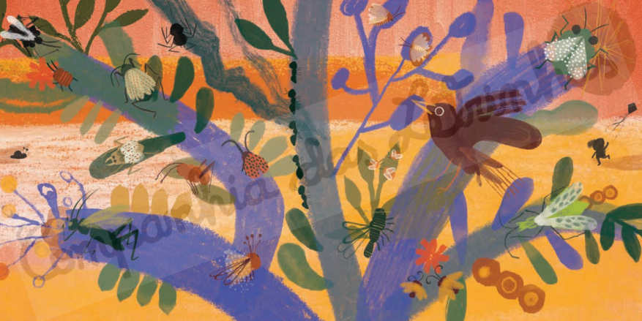

谢谢您的阅读！
请将回馈信息发至：Emily@nurnberg.com.cn
徐书凝 (Emily Xu)
--------------------------------------------------------------------
2022法兰克福童书英文书目（持续更新中）
链接：https://pan.baidu.com/s/1C62Rkjriqd-b-y-IJPaLpQ
提取码：2022
--------------------------------------------------------------------
安德鲁﹒纳伯格联合国际有限公司北京代表处
北京市海淀区中关村大街甲59号中国人民大学文化大厦1705室, 邮编：100872
电话：010-82504206
传真：010-82504200
Email: Emily@nurnberg.com.cn
网址：http://www.nurnberg.com.cn
微博：http://weibo.com/nurnberg
豆瓣小站：http://site.douban.com/110577/
微信订阅号：ANABJ2002

